

Reader Enquiries: | Press Contact:
congatec AG | PRismaPR  (UK, Scandinavia + Benelux) | PRismaPR
Christian Eder | Monika Cunnington | Bettina Lerchenmüller
Phone: +49-991-2700-0 | Phone: +44-20-8133 6148 | Phone: +49-8106-24 72 33
info@congatec.com  www.congatec.com | monika@prismapr.com  www.prismapr.com | info@prismapr.com  www.prismapr.com

Visit congatec at COMPUTEX in Taipei, Taiwan,
NanGang Exhibition Hall, Stand K0727A
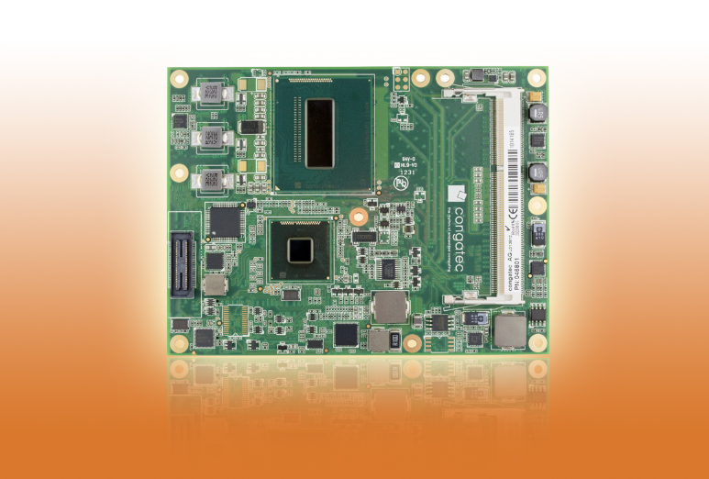
Text and photograph available: http://www.congatec.com/press
プレス･リリース 2013年10号
コンガテック、第4世代Intel® Core™ プロセッサに基づく最高速版 COM Express モジュールを発表
conga-TS87 COM Express タイプ 6ベーシック･モジュール ： 消費電力を増大させずに先例の無いベクター処理、浮動小数点演算およびグラフィックス性能を

デーゲンドルフ、ドイツ、2013年6月4日 * * * 組込み用コンピュータ･モジュールの先導的な製造者であるcongatec AG は、第4世代のIntel® Core™ プロセッサを搭載する COM Express タイプ6 のモジュール、conga-TS87 を発表した。この COM Express モジュールは消費電力を増大させること無く、改善されたベクター処理と、より高効率の浮動小数点計算や驚くべきグラフィクスを始めとする突出した性能を提供する。
従来のアーキテクチャーに対する改良として効率が増強されており、それにより性能も高められている。これは内臓のグラフィクス･ユニット（実行ユニット）の数が増やされている組込み用グラフィクスにおいて特に顕著であり、その結果、前の世代と比較して3D性能が28%から60%の範囲で高くなっている。
最も興奮する新しい特徴は、浮動小数点命令の性能を改善する Intel® Advanced Vector Extensions (Intel® AVX) 2.0 の導入である。第4世代プロセッサの中で、Intel AVX 2.0 は医療機器や航空電子機器などのマーケット･セグメント向けの信号処理や画像処理などのアプリケーションでのより高い性能を可能にする助けとなる。
COM Express タイプ6のピン配置を持つ conga-TS87モジュールは、内臓グラフィクスとその関連した先進デジタル･ディスプレイ･インタフェースを利用する。なおかつ、conga-TS87 は付加のPCI Express レーンと併せてPCI Express 3.0 およびUSB 3.0 の高バンド幅も利用している。
この COM Express モジュールは現在、モバイル Intel® QM87 Express チップセットと、6 MB の L2 キャッシュを持つエンベデッド･クアッド･コア Intel® Core™ i7-4700EQ プロセッサとで入手可能であり、2.4 GHz で 47W の TDP となっている。Turbo Boost モードではクロック速度は 3.4 GHz に増大する。チップセットは 16 GB までの 1600 MT/s 高速 LV 1.35 V デュアル･チャネル DDR3 メモリーを特徴とする。内蔵のグラフィクスは以前のモデルよりもずっと強力であり、Intel® Flexible Display Interface (FDI)、DirectX 11.1、OpenGL 4、OpenCL 1.2、 および、複数の高分解能フル HD ビデオの並列デコードのための高性能で柔軟なハードウェア･デコーディングをサポートしている。
素早い熱放散特性を持つコンガテック社特許のクーリング･パイプなど、効果的な冷却ソリューションによって、総合的な性能を大きく増大させる。
このプロセッサでは、DisplayPort による3840 x 2160 までの、および、HDMI による 4096 x 2304 までの 4K2K ピクセル分解能がネイティブでサポートされている。また、LVDS や VGA と同様にDVI を介して3つの独立したディスプレイ･インタフェースで接続が可能となっている。
ネイティブでの USB 3.0 サポートにより、低電力での高速データ転送が保証されている。USBは合計で8ポートを用意しているが、その内の4ポートはSuperSpeed USB 3.0 をサポートできる。
PCI Express 2.0 を7レーン、外付け高性能グラフィクス･カード用の PCI Express 3.0 Graphics (PEG) x16 レーン、6 Gb/s までで RAID サポートを持つ4ポートのSATA、および1ポートのギガビット Ethernet インタフェースが高速で柔軟なシステム拡張性をもたらしている。その他に、レガシー I/Oインタフェースを容易に統合できるようにするための LPC バス、ファン･コントロール、およびIntel® High Definition Audio で完全な機能にしている。

congatec AG について
コンガテック･エージーは、ドイツのデーゲンドルフにその本社を置き、Qseven、COM Express、XTX および ETX の標準フォーム･ファクターを採用した工業用コンピュータ･モジュールの先導的サプライヤーです。コンガテック社の製品は、産業用オートメーション、医療機器技術、自動車用品、航空宇宙、および輸送機関などの各種の産業およびアプリケーションで使用できます。コアとなる知識および技術的ノーハウでは、広範囲にわたるドライバーおよびボード･サポート･パッケージと同様に、独自の拡張BIOS機能を含みます。デザイン･イン段階に続いて、お客様は製品の延長ライフ･サイクル管理を通じたサポートを受けます。この会社の製品は、現代的品質標準に従って、特定のサービス･プロバイダーによって製造されている。コンガテック社は現在、従業員数が141名で、台湾、日本、米国、豪州およびチェコ共和国に子会社を持っています。より詳細な情報は、会社のWEBサイトの www.congatec.com または、Facebook、Twitter、および YouTube を通じて入手できます。

* * *

Intel and Intel Core are trademarks of Intel Corporation in the U.S. and other countries.
congatec is a business partner of the Intel® Intelligent Systems Alliance, a joint venture of communications and embedded developers and solution providers.

